ГУО «Могилёвская районная детская школа искусств имени Л.Л. Иванова» начало свою историю как Буйничская детская музыкальная школа в 1958 году. На протяжении 33 лет школа реорганизовывалась и преобразовывалась в филиал Дашковской и Тишовской детских музыкальных школ. 1 сентября 1991 года Буйничская детская школа искусств стала самостоятельной, для которой в 1996 году было построено новое здание по типовому проекту. В 2010 году ГУО «Буйничская детская школа искусств» было присвоено имя Народного артиста Республики Беларусь Леонида Леонидовича Иванова.
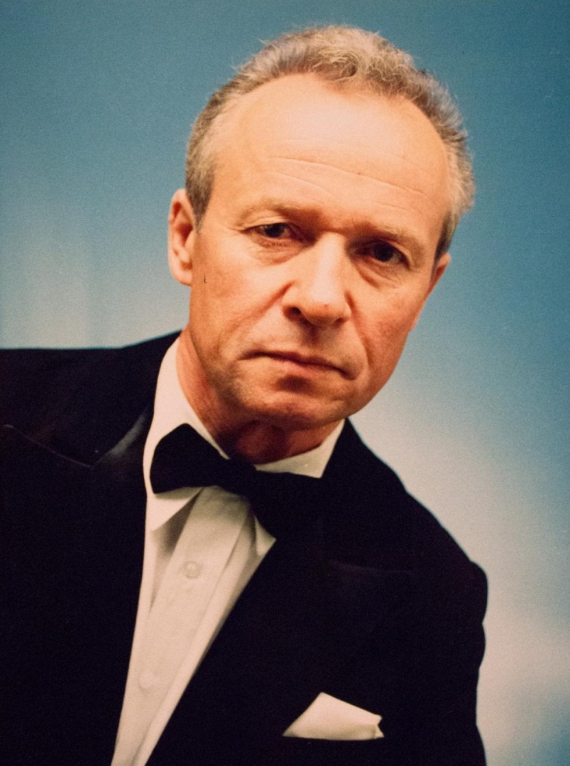
Леонид Леонидович Иванов

В 2014 году путём слияния детских школ искусств Могилёвского района и преобразования их в филиалы образовалось ГУО «Могилёвская районная детская школа искусств имени Л.Л. Иванова».

